华南理工大学
《编译原理》课程实验报告
实验题目： 设计SAMPLE语言的语法、语义分析器以及四元式生成
姓名： 王建伟 学号： 201930420160
班级： 19计联 组别：
合作者：
指导教师： 董敏
实验概述
【实验目的及要求】
实验要求：
- 启动程序后，先输出作者姓名、班级、学号（可用汉语、英语或拼音）。
- 请求输入测试程序名，键入程序名后自动开始编译。
- 输出四元式中间代码（样式见样板输出3和4）。
- 能发现程序的语法错误并输出出错信息。
【实验环境】
win 10
实验内容
【实验过程】
- 实验步骤：
我在本实验中采用了自底向上的LR(1)语法分析的方法

- 首先将不同的终结符, 非终结符以及推导式利用不同的符号进行替代:
- 符号集合
<表达式> | A
<算术表达式> | B
<布尔表达式> | C
<字符表达式> | D
... | ...
2.推导式集合
0 | <表达式> → <算术表达式> | A → B
1 | <表达式> → <布尔表达式> | A → C
2 | <表达式> → <字符表达式> | A → D
3 | <算术表达式> → <算术表达式> + <项> | B → B + E
4 | <算术表达式> → <算术表达式> - <项> | B → B - E
... | ... | ...

- 对产生式进行改写
- 消除左递归:
E → E / F | E_1/iniFE_1  E_1$
... | ...

- 为了及时添加语义动作:
S → while C do P | WLwhile  SrightWLCinido  SiniSrightP
... | ...

- 根据推导式进行项集族的推导并构建对应的有穷自动机:
其中用到了以下几个函数:
- Items myClosure(Items &I):求项集I的闭包:
不断递归寻找若项集族中存在dot后跟非终结符的项,则将该非终结符对应的产生式集合添加到项集族中.
- Items goTO(Items I, string X):求项集I并经过符号X变化后到达的新的项集.
- void cal_items_all():求项集族
在求项集族3时,先初始化项集族为(S’->.S, $)的闭包,在不断的通过goto函数构建项集族的有穷自动机.

- 根据有穷自动机构建LR(1) 移入-规约转移表:
- 对于某一状态,若其有通过某一终结符到达另一状态, 则将该终结符和状态对应的动作设为shift
- 对于某一状态, 若其中某些项集已经形成句柄,则计算相应的look-ahead集合并将其对应的动作设为reduction.
- 在构建转移表的同时,有可能产生移入-规约, 规约-规约冲突,则记录冲突.
the result:
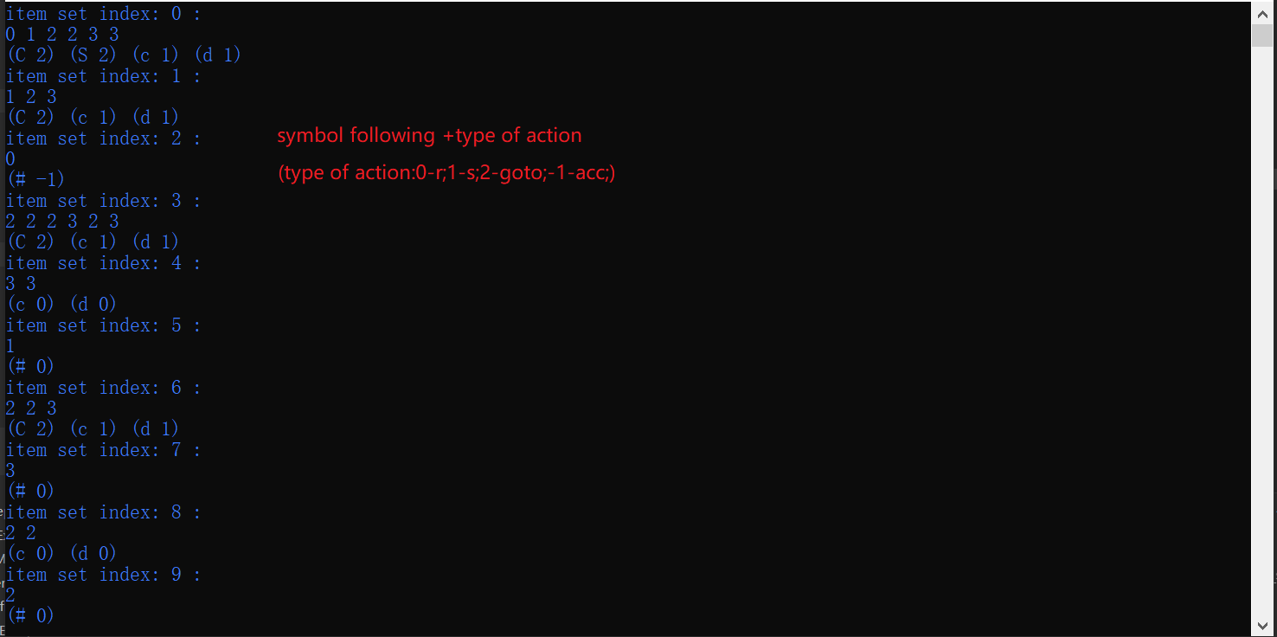
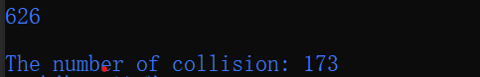
一共有626个项集,其中在构建LR(1)分析表的过程中产生了173次冲突.

- 进行LR(1)的推导:
维护一个状态栈,以及符号栈, 每次获取下一个输入字符,根据当前的状态选择移入或者规约,直到状态栈为<0,1>, 当前符号为$时,输入acc, 表示推导成功:
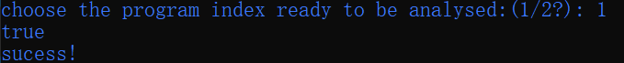

- 为推导过程附加语义动作:
Vini->VrightVini对应的语义动作:
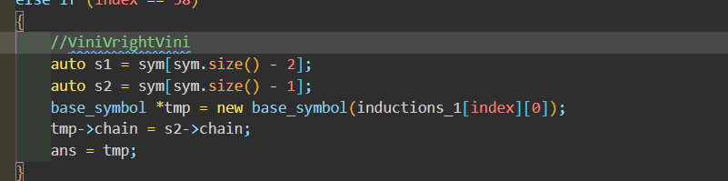
B_1->+EiniB_1对应的语义动作:
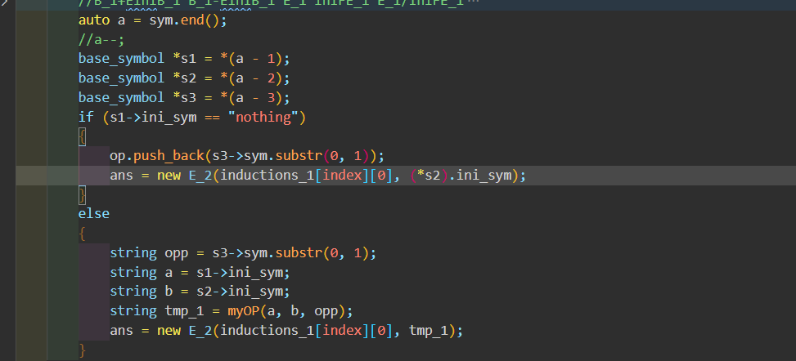
...

- 语义推导并进行语法分析以及中间四元式的生成
- 使用说明

- 实验结果：
- 首先将样板程序转换成字符流作为该语法,语法分析的输入:
- 运行程序, 并选择需要语法分析的程序:
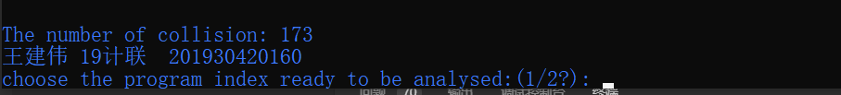
- 得到对应程序分析结果的四元式:
program1:
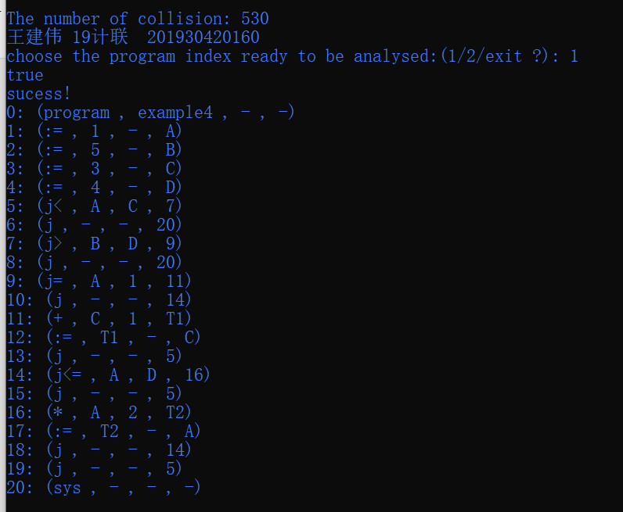

program2:
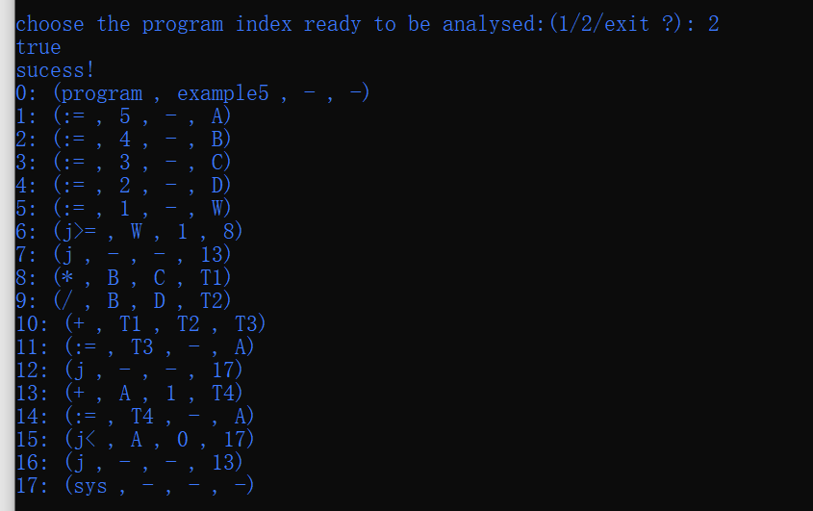
小结
通过本次有关语法分析,语义分析以及中间代码生成的实验, 我进一步地了解地编译器分析代码的过程, 包括如何确定项集族, 如何为文法附加属性等等.
同时, 通过自己手动实现语法, 语义分析的过程,也更加了解了其中的一些细节, 比如项集的存储方式, 推导栈的利用等等.
总的来说,在本次实验中我学习并掌握了如何利用编译器语法语义分析的理论知识,构建一个实际的编译器,并对指定的程序进行分析处理.
指导教师评语及成绩
评语：

成绩： 指导教师签名：
批阅日期：

